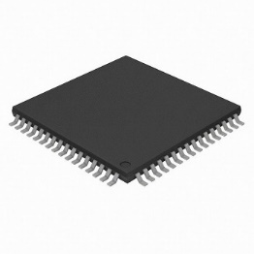

用意するプログラムは一つだけでよく, Arduinoがそれぞれのマイコンに合ったプログラムに変換してくれる.

Arduino

マイコンC

マイコンB

マイコンA

それぞれのマイコンに合ったプログラムを作成しなければならない

プログラムC

プログラムB

プログラムA

マイコンC

マイコンB

マイコンA